Лепка Хаски 2 класс
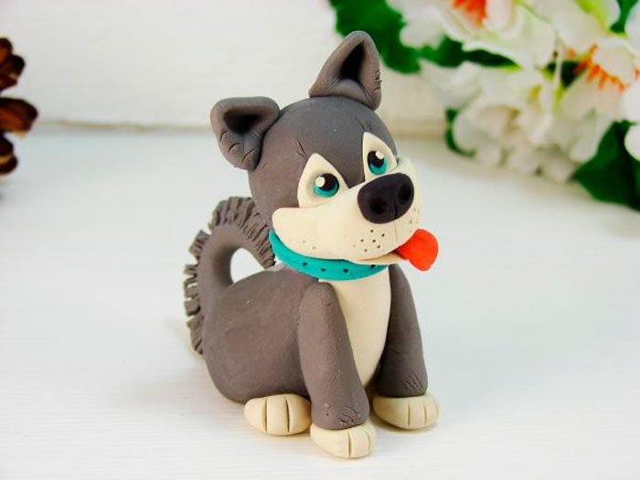
Вам понадобится: пластилин серого, белого, чёрного, голубого, красного и жёлтого цвета, зубочистка, стеки.

Мастер-класс
2.Скатайте шарик из серого пластилина.
3.Наметьте стеком 2 треугольника в верхней части шарика.
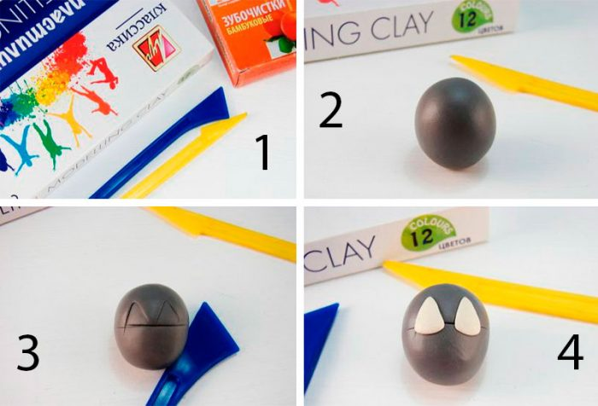

4.Прикрепите 2 плоских треугольника из белого пластилина.
5.Покройте белым пластилином нижнюю часть шара.
6.Скатайте продолговатый овал из белого пластилина и прикрепите в качестве мордочки.
7.Скатайте носик из чёрного пластилина и прикрепите к мордочке. Слепите глазки из голубого, чёрного и белого пластилина и прикрепите их к белым треугольничкам.
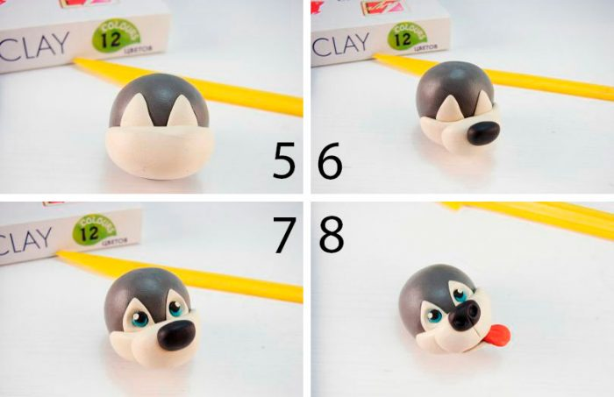

8.Слепите язычок из красного пластилина и закрепите его.
9.Слепите нижнюю часть пасти из белого пластилина и прикрепите под язычок. Слепите 2 треугольника из серого пластилина и прикрепите в качестве ушей.
10.Слепите из серого пластилина туловище, вставьте зубочистку и закрепите голову.
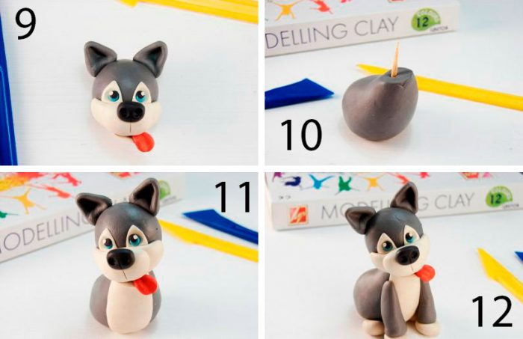

11. Покройте белым пластилином пузико собаки.
- Скатайте 2 колбаски из серого пластилина и прикрепите их в качестве передних лап.
13.Слепите 4 лепёшки из белого пластилина и прикрепите их к лапкам, как показано на изображении.
14.Скатайте колбаску из серого пластилина, слепите хвостик в форме полумесяца. Обработайте стеком хвостик, добавив пушистости, затем прикрепите его.
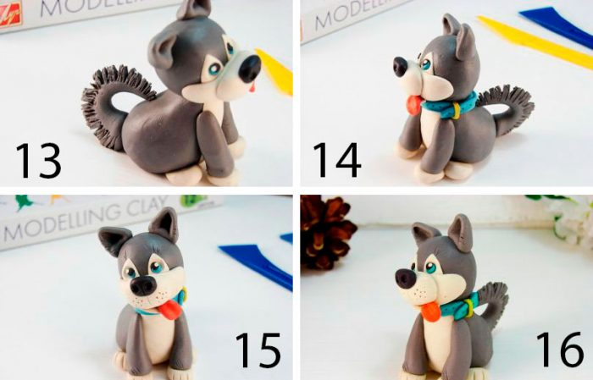

15.16.Слепите ошейник из голубого пластилина, а из желтого сделайте застёжку, затем проделайте отверстия зубочисткой.
Прорисуйте стеком ушки, мордочку и лапы.
Хаски из пластилина готова! Желаю творческих успехов и жду фото !

